**МКДОУ «Агвалинский детский сад №2»**

**имени героев РФ старшего лейтенанта внутренней службы Белана Эдуарда Борисовича исержанта полиции Теперика Андрея Владимировича**

**«9 Мая — День Победы»**

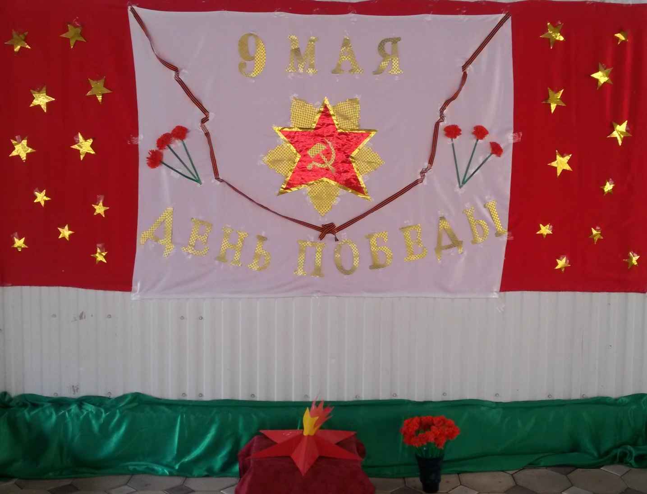

**Выполнили: физкультурный руководитель Джахпарова П.**

**Музыкальный руководитель Наживулаева А.**

**с. Агвали 2018г**

**Перестроение с цветами.**

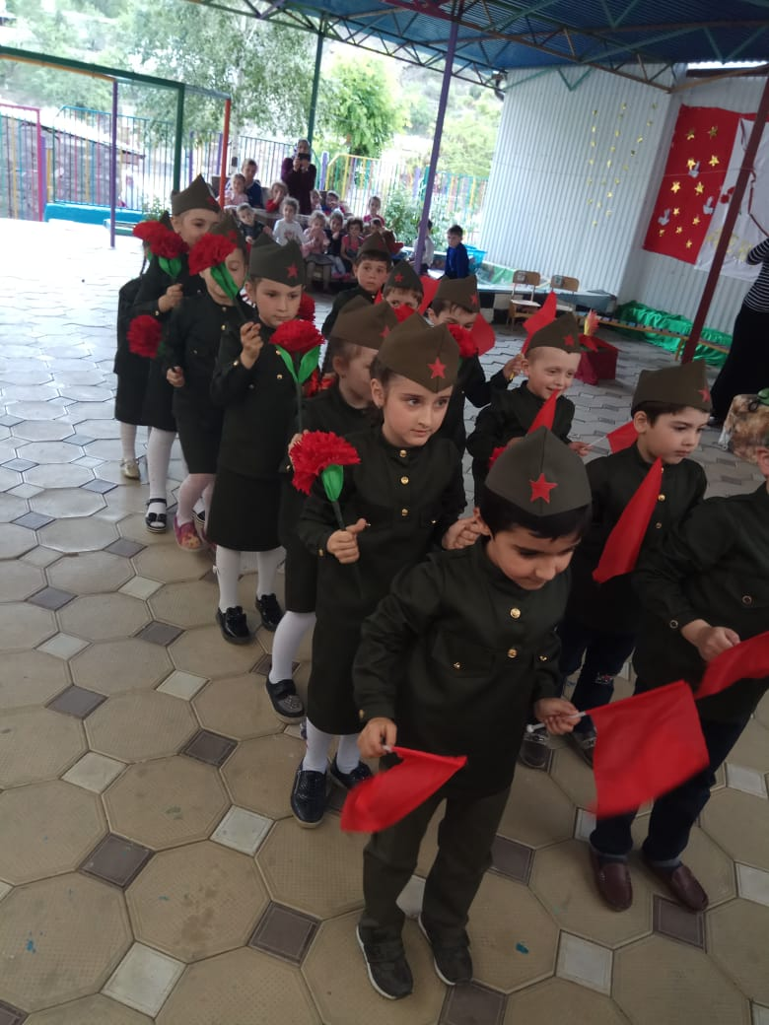

**1.Ведущий:** Дорогие дети, уважаемые гости! Поздравляю Вас

с праздником Великой Победы! В этот день - 9 МАЯ кончилась Великая Отечественная война. Путь к Победе был трудным и героическим.

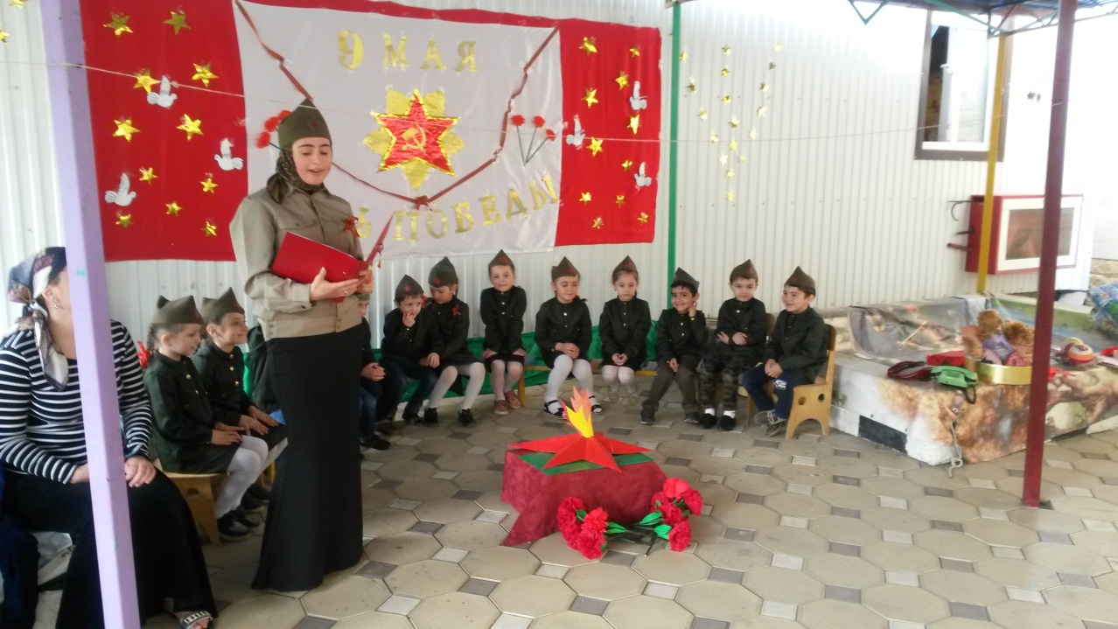

**А теперь дети прочитают вам стихи про войну.**

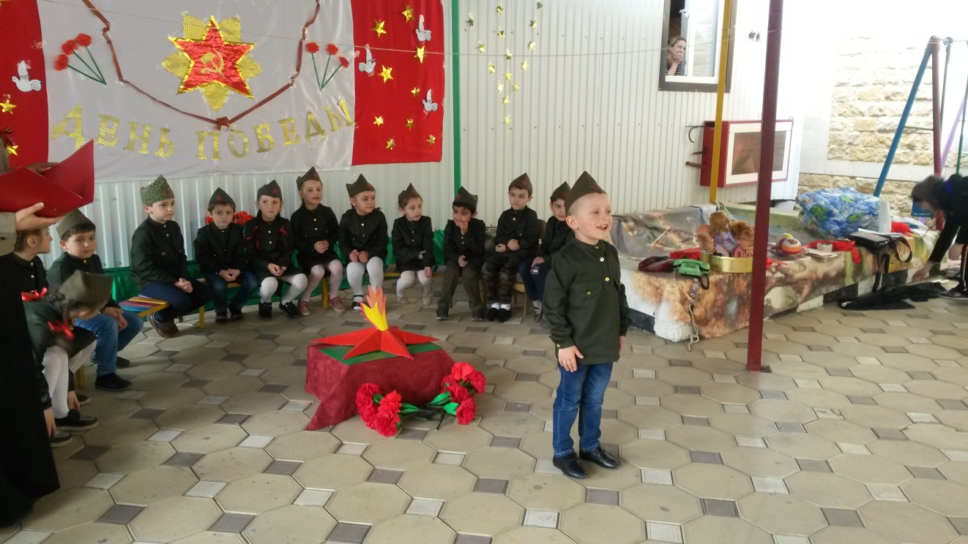

**Ребенок:**Был Великий день Победы

Много лет тому назад.

День Победы помнят деды,

Знает каждый из ребят. **Муртазалиева П.**

**Ребенок:**Благодарим солдаты вас

За жизнь, за детство и весну.

За тишину, за мирный дом

За мир, в котором мы живём. **Лейла.**

**Ребенок:**Мы про первый день победы

Любим слушать наш рассказ,

Как сражались наши деды,

За весь мир и за всех нас.**Малик.**

**Ребенок:** Горит огонь у обелиска,

Березы в тишине стоят.

И мы склонились низко-низко,

Тут неизвестный спит солдат.  **Алиева.**

**Ребенок:**Нам нужен разноцветный мир

И все мы будем рады.

Когда исчезнут на земле,

Все пули и снаряды. **Камиль.**

**Ребенок:**Мы будем храбрыми, как деды,

Родную Землю защитим,

И солнце яркое Победы

Мы никому не отдадим**. Ихилов.**

**Ребенок:**Морякам, артиллеристам,

Пограничникам, связистам,

Всем, кто мир наш бережёт

И границы стережёт,

За великие дела,

СЛАВА! СЛАВА! И ХВАЛА! **Сафия.**

**Ребенок:**Встань сегодня утром рано,

Выйди в город, посмотри.

Как шагают ветераны

С орденами на груди**. Исаков.**

**Ребенок:**еще когда нас не было на свете

Когда звенел салют из края в край !

Солдаты вы подарили вы планете

Великий май ! Победный май**! Рамазан**

**Ребенок:**Пусть гремит фейерверк Победы!

Этим светом мир согрет.

Поздравляем наших дедов,

Шлём огромный им привет!

Еще когда нас не было на свете,

Когда с Победой вы домой пришли.

Солдаты Мая, слава им навеки

От всей земли, от всей земли**! Джалалов.**

Сияет солнце в день Победы

И будет нам всегда светить.

В боях жестоких наши деды

Врага сумели победить.**Амир.**

**1.Ведущий:** Мы празднуем день победы! Мы празднуем освобождениенашей Родины от фашистских захватчиков. Но Победа эта была не легкой. Многие не вернулись домой, потому, что погибли, героически сражаясь за Родину. Они живы в наших сердцах.В память о них зажжён и всегда будет гореть «Вечный огонь».

**Танец «Дети войны»**

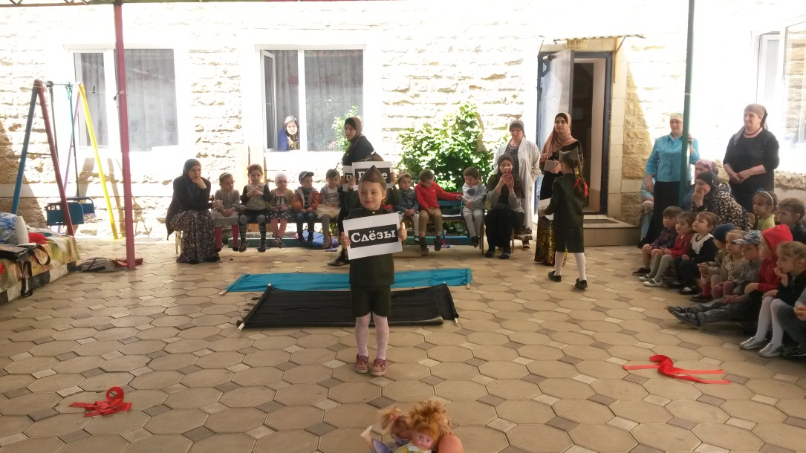

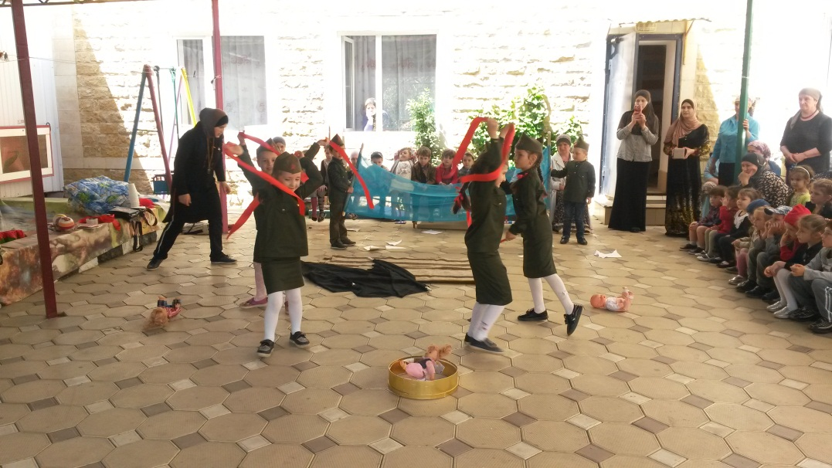

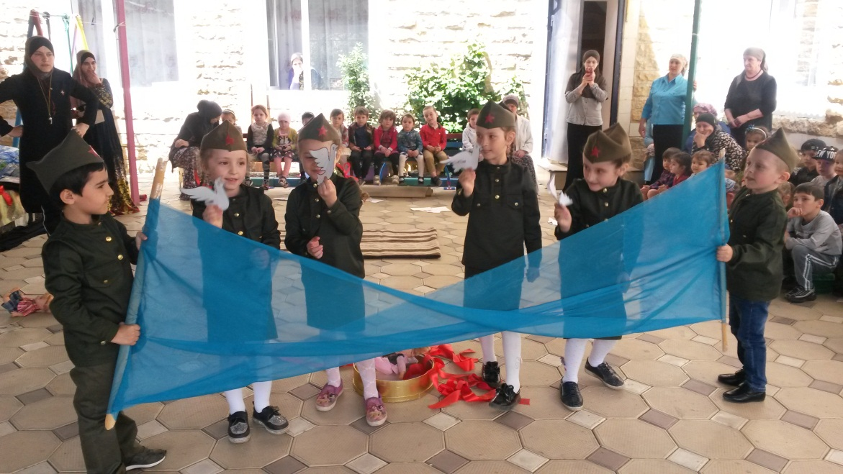

**1.Ведущий:** С болью в душе мы скорбим о тех, кто не вернулся с поля боя.Минутой молчания почтим их память, и каждый в душе поблагодарит их за тот счастливый мир, в котором мы живём.Встанем и склоним головы перед их памятью.

**МИНУТА МОЛЧАНИЯ.**

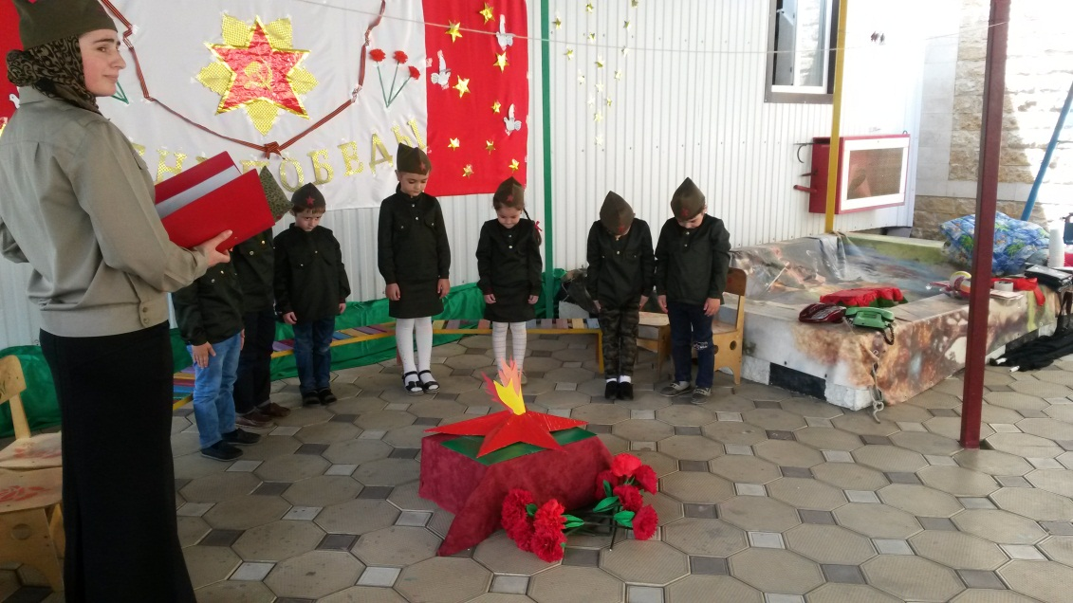

**1.Ведущий:** Летит, летит по небу клин усталый -  
Летит в тумане на исходе дня,  
И в том строю есть промежуток малый -  
Быть может, это место для меня!

**Танец Журавли**

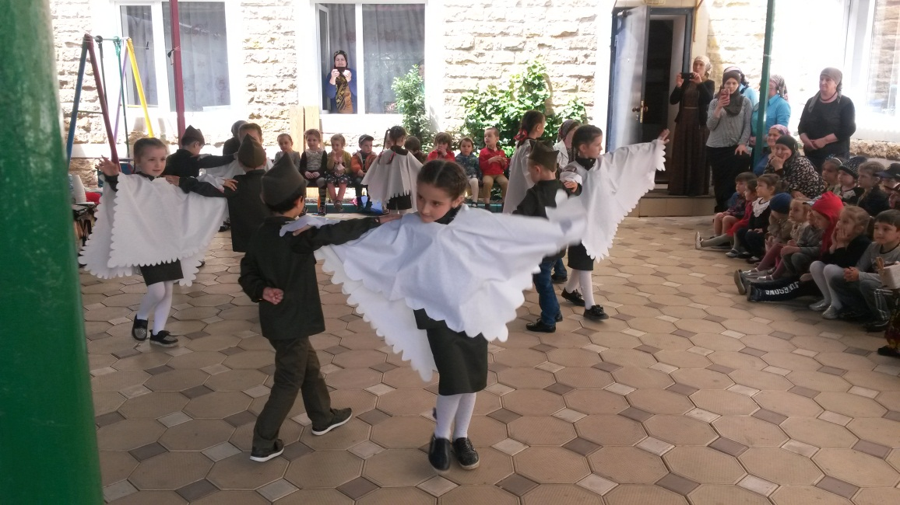

**1.Ведущий:** Наши бойцы отличались не только героизмом, смышленостью, но лихостью и веселым нравом. А какими же выросли их будущие поколения? Сейчас мы проверим.

**Проводятся игры-аттракционы.**

**1.«Вперед к флажку».**

**Цель:** пробежать между кеглями, с мячиком в руках, передать мячик следующему, завершающий поднимает флаг (одерживает победу та группа, которая первая поднимет флаг).

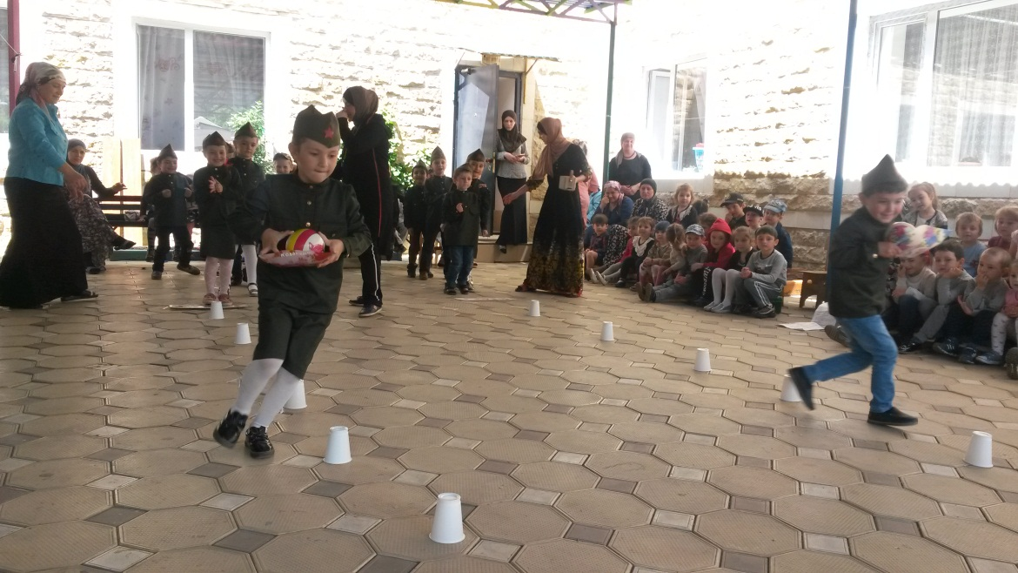

**Ведущий:** А какие были смелые врачебные медсестры, они выносили покалеченных раненых прямо с поля битвы, когда свистели пули над головой, а сейчас справляться преодолевать трудности продемонстрируют девчонки.

**2.Эстафета «Ранение»**

- Во время войны наши солдаты получали ранения, и медики спасали раненных, выносили их на руках из–под обстрела.

По одному «раненому» из команды лежат на мате в противоположенной стороне от команды. Игроки по очереди подбегают: 1-й смазывает зеленкой локоть; 2-й перебинтовывает колено; 3-й и 4-й сложив руки «стульчиком» несут раненого к команде.

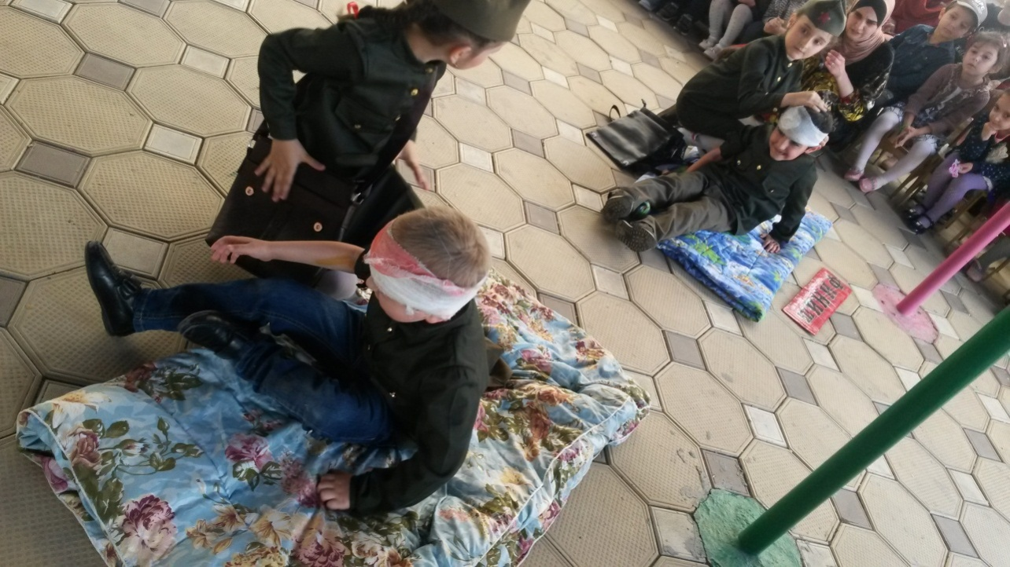

**3.Эстафета «Связисты»**

Участники преодолевают необычные препятствия: задача 1 – перелаз под дугой, задача 2- пройти по доске, задача 3 – перелаз через тоннель, затем, наконец добежать к кубу, на котором стоит телефон или лежит рация и позвонить по телефону, сказав: " Приказ выполнен!"

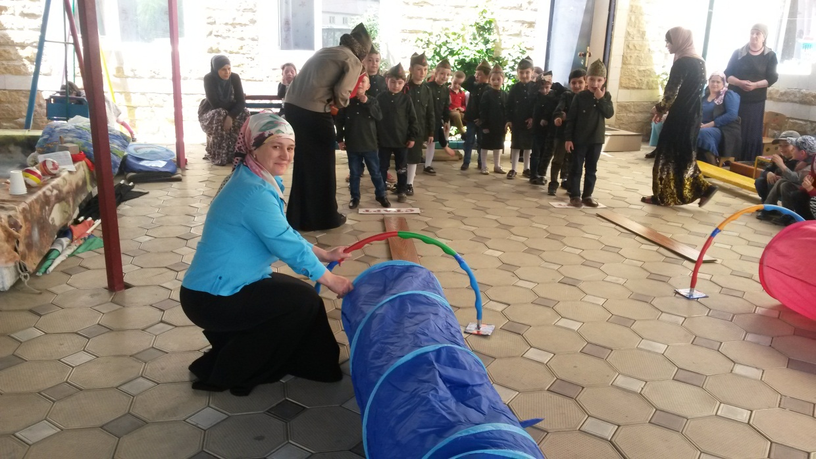

**Ребенок:**Победой закончилась война, эти годы позади.

Горят медали, ордена у многих на груди.

**Ребенок:**Выше голуби взлетают, майским утром на заре.

В синь взлетают, всем желают, счастья, мира на земле.

**Ребенок:**Слава! Слава ветеранам, слава Армии родной.

Развивайся флаг трехзначный над Родиной родной.**Амина.**

**Ведущий:** Дню Победы - Слава! Слава! Слава!

**Все:**Слава!

**Ведущий:** Ветеранам – Слава! Слава! Слава!

**Все:**Слава!

**Воспитатель:**Счастью, миру на земле!

**Все:**Слава! Слава! Слава!

**2.Ведущий:** Никогда этот день не забудут люди. За то, что мы сейчасс вами вместе радуемся, ликуем, смеёмся, танцуем, мы обязанынашим бабушками дедушкам, которые в жестоких боях отстояли мир. Так будем с благодарностью беречь этот мир, в котором мы живём.

**Флэш-моб День Победы.**

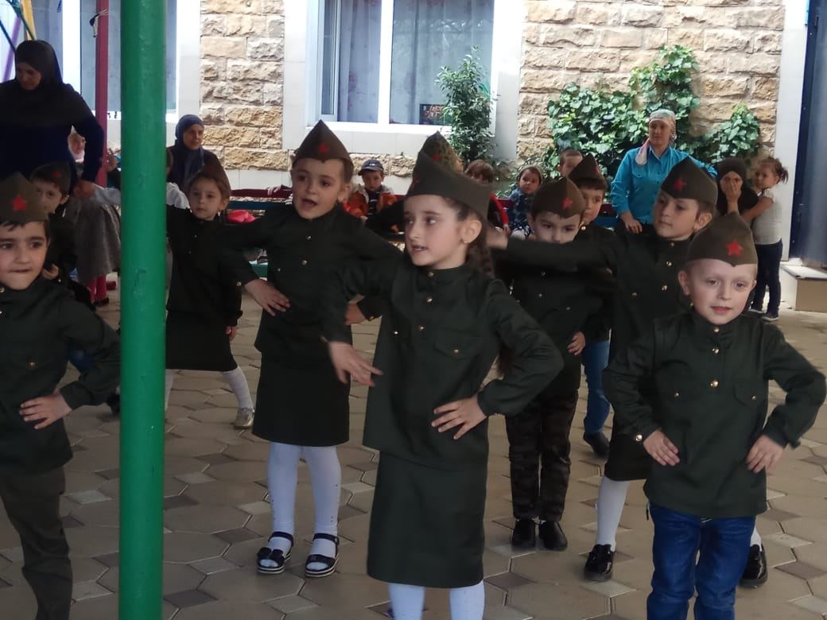

**Опускаем в небо шары с привязанными голубями.**



